ANEXO 1

SOLICITUD DE COTIZACIONES DPYT 38-2022

SERVICIOS DE REALIZACIÓN, PRODUCCIÓN Y POSTPRODUCCIÓN VARIOS CONTENIDOS, FINANCIADOS CON RECURSOS FUTIC, VIGENCIA 2022

PREGUNTAS Y RESPUESTAS

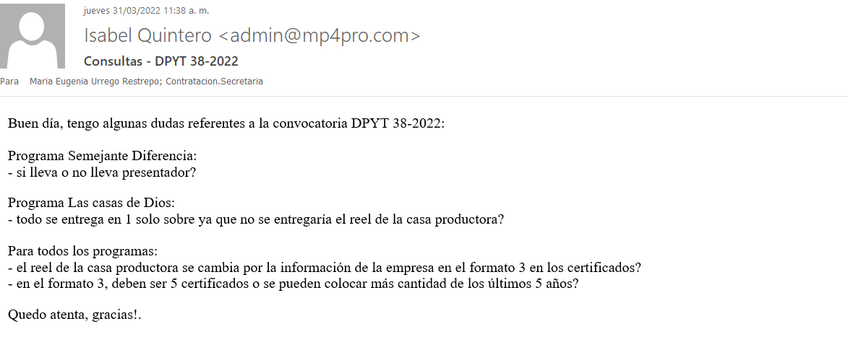

Respuestas:

Semejante diferencia: no tiene presentador, se elabora una Adenda 1

Las Casas de Dios: si requiere reel de la casa productora ver numeral 5.

Para todos los programas: los certificados relacionados en el formato 3, debe estar acompañado de las certificaciones o contratos y el reel debe ser de esos contratos.

Ver numeral 3.3, Experiencia específica: Formato 3, debidamente diligenciado y adjuntar mínimo cinco (5) certificaciones o liquidaciones o actas de finalización de los últimos cinco (5) años de igual o superior valor a la disponibilidad presupuestal

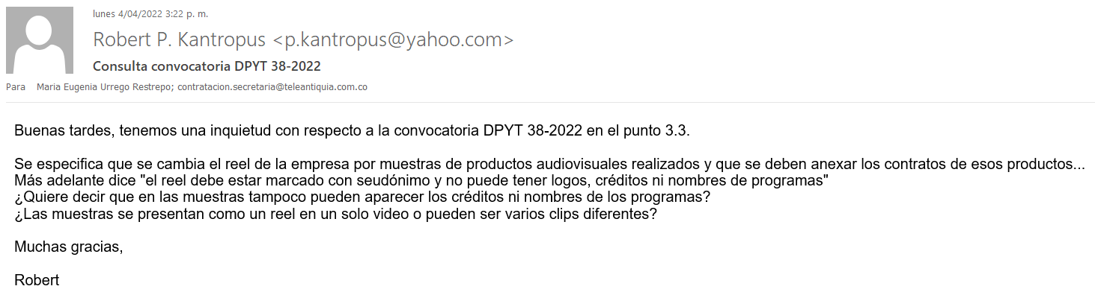

Respuesta:

Deben diligenciar el formato número 3 y anexar las certificaciones o contratos o actas de terminación de contratos y el reel debe ser de lo registrado en el formato 3.

El Reel no puede tener marcas de la casa productora, ni nombres de programas, pero si puede aparecer los créditos.

Puede ser un video máximo de cinco minutos o varios clips diferentes, pero debe ser de los contratos registrados en el formato 3.

